**Государственное казённое образовательное учреждение для детей – сирот и детей, оставшихся без попечения родителей «Специальная (коррекционная) школа – интернат для детей - сирот и детей, оставшихся без попечения родителей» с. Зиянчурино Кувандыкского городского округа оренбургской области**

**Конспект урока по русскому языку**

**в 3 классе.**

**Выполнила: учитель начальных классов**

**первой категории Куватова А.А.**

**2022-2023 уч.г.**

Тема урока: Предлоги.

Цель урока: совершенствовать и систематизировать ранее полученные знания учащихся о предлогах.

Задачи:

Образовательные:

1.Закрепить знания учащихся в написании слов с предлогами.

2.Учить применению знаний в процессе выполнения практических упражнений.

Коррекционно-развивающие:

1.Развивать устную речь учащихся, каллиграфический навык.

2.Корригировать зрительное восприятие, процессы мышления, памяти на основе практических упражнений.

Воспитывающие:

1.Воспитывать аккуратность и правильность посадки при письме, усидчивость.

2.Воспитывать познавательную активность, мотивацию к обучению.

Цели урока направлены на формирование и развитие БУД:

На данном уроке каждый ученик получит возможность к формированию:

Личностных действий:

- самостоятельность при выполнении заданий;

Регулятивных действий:

-контролировать и оценивать свои действия;

Коммуникативных:

- готовность слушать собеседника и вести диалог;

- участвовать в коллективной (групповой работе)

**Ход урока:**

**I.Организационный момент.**

-Прозвенел звонок весёлый,

Нам урок пора начать.

Будем слушать, рассуждать,

Друг другу помогать.

**Психологический настрой.**

-Наш девиз:

- Друг за друга мы стоим.

Дружбой нашей дорожим.

Год за годом, день за днём.

Дружно к званиям идём.

-Вот с таким положительным настроем мы начинаем с вами наш урок русского языка.

-Присаживаемся за парты при этом не забываем о правильной посадкой за партами.(учитель напоминает как правильно сидеть за партой с опорой на картинку над доской).

**-**Перед тем как начнём работу в тетрадях мы проведём с вами пальчиковую гимнастику.

**Пальчиковая гимнастика:**

1. **Белочка.**

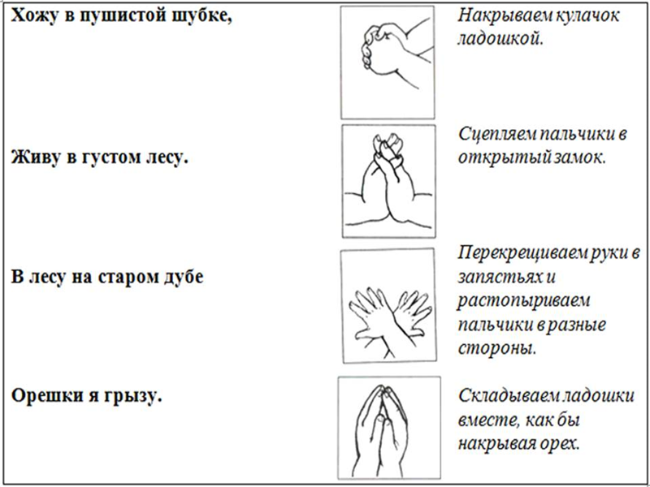

1. **Ёжик.**

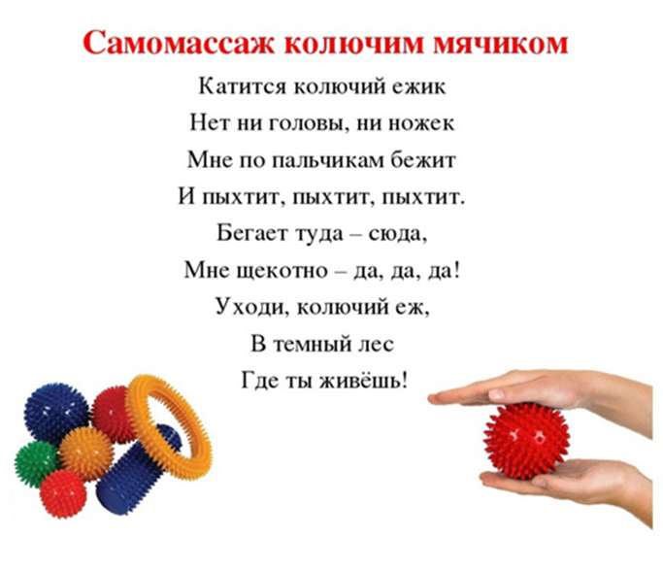

**-**Я тетрадь свою открою.

Под наклоном положу.

Я друзья от вас не скрою.

Я тетрадь вот так держу.

Сяду прямо не нагнусь.

За работу я возьмусь.

**-**Не забываем за осанкой во время письма, как лежат правильно руки на парте, локти при письме ни свисают. Тетрадь лежит под наклоном. Посмотрите, как правильно сидит ученик на картинке над доской. (Учитель показывает)

-Записываем сегодняшнее число и классная работа в тетрадях.

*10 февраля.*

*Классная работа.*

**II.Каллиграфическая минутка.**

**-**Давайте мы с вами пропишем заглавную и строчную букву Н.

-Но пред этим сначала вспомним, как пишутся элементы этой буквы, посмотрев видео.(Слайд 1)

-А теперь пропишем сначала заглавную букву П в воздухе.

-А теперь строчную п пропишем в воздухе.

-А вот теперь прописываем в тетрадях сначала заглавную, а потом строчную букву П.

*Пп***(пишут все)**

*-*А теперь давайте запишем слоги под диктовку.

-Олег выполнить задание индивидуально на карточке.

*на, ро, вы, бу, зи.*

-А теперь запишем слова:

*книга, яблоко, ручка, клей.*

-Какое здесь слово лишнее? (яблоко)

-Почему? (школьные предметы, а яблоко фрукт).

-Состав те с этими слова предложение устно.

-Данил со словом яблоко.

-Тимур со словом книга.

-Ангелина со словом ручка.

-Олег со словом клей.

**Индивидуальная работа по карточке.(Чехов Олег).**

*да, ку, ре, ни, бо, ля, тю.*

*снег, метель, сугроб, мороз.*

*Зимой дети катаются на санках.*

**III.Постановка учебной задачи.**

-Тему нашего урока мы с вами узнаем, когда отгадаем головоломку.(индивидуальная работа на карточка)

**Ответ: Предлоги.**

-Правильно тема нашего урока Предлоги.(название учитель вывешивает на доску)

-Мы сегодня с вами вспомним предлоги которые мы с вами изучали раньше. такие предлоги как в, на, с, из, у.(предлоги учитель вывешивает на доску с картинками).

-А так же вспомним, как пишутся предлоги со словами.

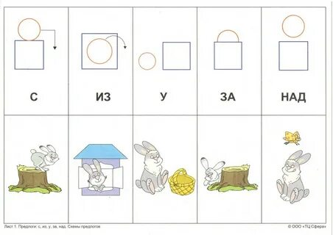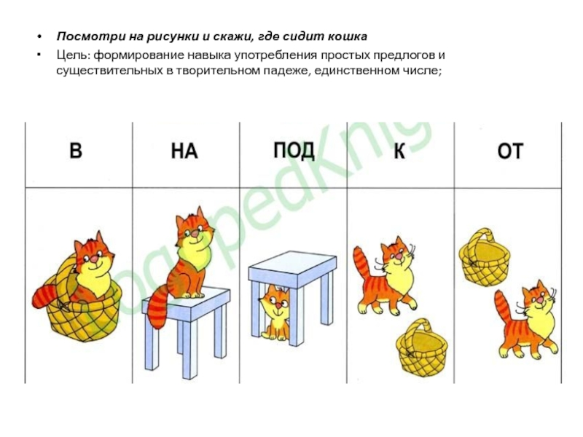

-А теперь давайте посмотрим, как щенок может находиться по отношению к коробке с использованием предлогов: у, с, на, из, у, в. (практическая работа с коробкой и щенком, проводит учитель).

- Предлоги со словами пишутся отдельно это правило написания предлогов со словами.

**Физкультминутка (игра-танец с ускорением)** (Слайд 2)

**IV.Закрепление изученного материала**

**1. Работа по учебнику.**

-Откройте учебник на стр.40 посмотрите, что здесь нарисовано на рисунке? (город).

-Действительно город.

-На рисунке нарисован город, а что вы видите на слайде? (Слайд 3)

-А кто знает, что такое город?

-А где мы с вами живём? (в селе) (Слайд 4)

- В чём отличие города от села? (Слайд 5)

-Слово город словарное слово, давайте посмотрим, какая опасная гласная в этом слове? (Вторая О).

-Нужно запомнить, как это слово пишется.

-Разделим слово на слоги. (го-род)

-Поставим в слове ударение. (город-город-город падает ударение на первую О)

-Запишите слово по образцу.

-Подчеркните трудную гласную.

-Состав те с этим, словом предложение.

-В упражнении 1 задание под номером два давай выполним.

- Запишем упражнение 1.

-Заменим слово деревня словом город. Прочитаем по образцу.

(работа по учебнику)

-Записываем две строки по образцу в тетрадях.

-Олег записывает образец с учебника.

-У доски первое предложение записывает Данил. Подчёркиваем предлоги одной чертой.

-При письме не забываем о правильной посадки при письме.

-Второе предложение Ангелина записывает на доске. Подчёркиваем предлоги одной чертой.

**Гимнастика для глаз**

-Выполняем упражнение только глазами.

-Рисуем глазками круг, квадрат, крестик.

**2.Работа со слайдами. (Слайд 6-10)**

-Скажите, где сидит попугай, используя предлоги, которые мы с вами вспомнили сегодня на уроке.

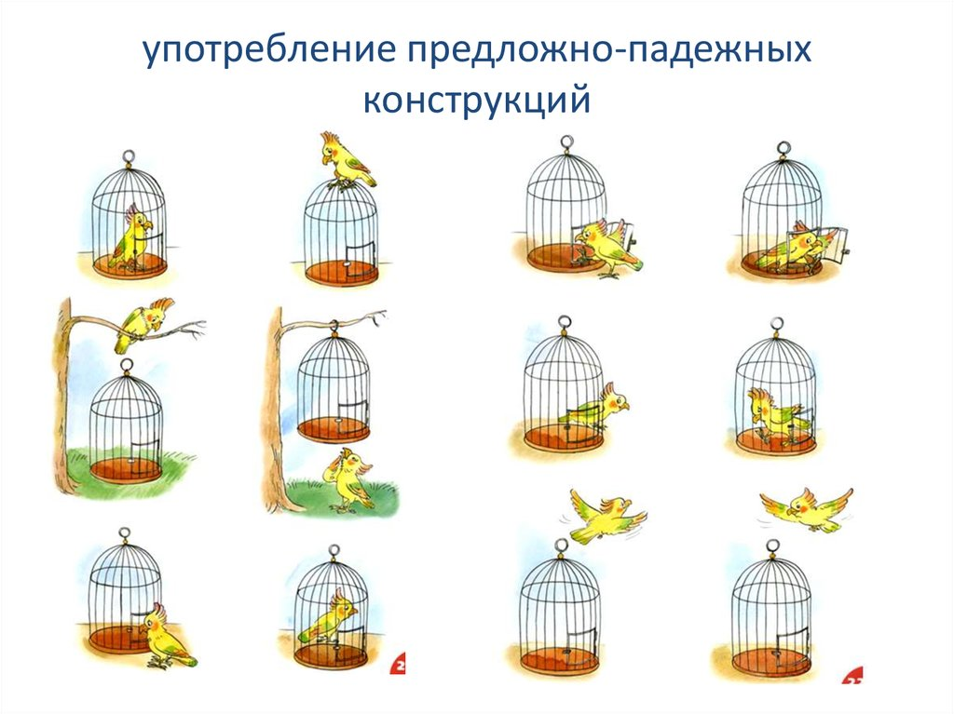

**3.Чтение правила в учебнике в рамке.**

-Давайте прочитаем правило на стр.40

-Ещё раз вспомним, что предлоги со словами пишутся отдельно.

**4.Индивидуальная работа на карточках.**

**Кот Васька лежит на окне.**

**Птенцы сидят в гнезде.**

**Лев выходит из клетки.**(Данил, Тимур)

**Кот Васька лежит на окне.**(Олег)

**Кот Васька лежит на окне.**

**Птенцы сидят в гнезде**. (Ангелина)

**-**А теперь я прошу вас выполнить задания на карточках. Нужно будет прочитать предложения и подчеркнуть в них предлоги простым карандашом.

**ДОПОЛНИТЕЛЬНЫЕ КАРТОЧКИ.**

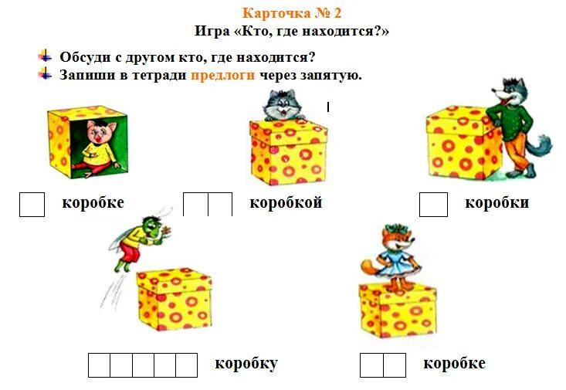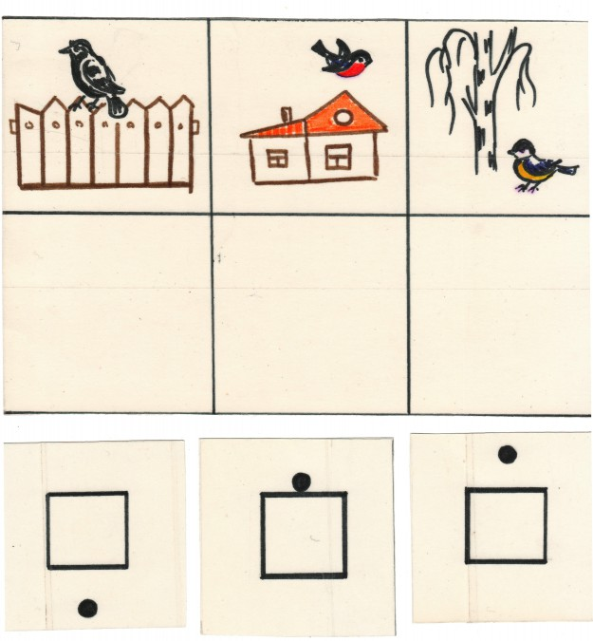

**VI. Домашнее задание**

-Стр.41 упр.4выполнить упражнение, читая задание.

**VII. Итог урока.**

**-**Что интересного было на уроке?

-Легко было сделать?

-Что было тяжело сделать?

**VIII. Рефлексия.**

**-**Оцениваем свою работу на уроке сами…..

**-**К нам приехал паровозик с разными вагончиками. Красный -у меня ни чего не получилось, жёлтый – я очень старался, но мне стоит ещё поработать, чтобы узнать больше, зелёный - я все знаю, у меня все получилось.

**IX. Оценивание учащихся.**

-Оценки за урок следующие….. (работу учеников оценивает учитель).

**Самоанализ:**

Тема урока: Предлоги.

Цель урока: совершенствовать и систематизировать ранее полученные знания учащихся о предлогах.

Задачи:

Образовательные:

1.Закрепить знания учащихся в написании слов с предлогами.

2.Учить применению знаний в процессе выполнения практических упражнений.

Коррекционно-развивающие:

1.Развивать устную речь учащихся, каллиграфический навык.

2.Корригировать зрительное восприятие, процессы мышления, памяти на основе практических упражнений.

Воспитывающие:

1.Воспитывать аккуратность и правильность посадки при письме, усидчивость.

2.Воспитывать познавательную активность, мотивацию к обучению.

Цели урока направлены на формирование и развитие БУД:

На данном уроке каждый ученик получит возможность к формированию:

Личностных действий:

- самостоятельность при выполнении заданий;

Регулятивных действий:

-контролировать и оценивать свои действия;

Коммуникативных:

- готовность слушать собеседника и вести диалог;

- участвовать в коллективной (групповой работе)

Данная тема урока соответствует рабочей программе обучения учащихся, по русскому языку в 3 класс. Урок начался со стихотворения-приветствия, который учащиеся самостоятельно прочитали, что позволило настроиться на позитивную работу на урок. Обратила внимание учащихся на то, как правильно нужно сидеть за партой во время урока и старалась в течение всего урока следить за осанкой учащихся.

Пред тем как начать писать в тетради провела пальчиковую гимнастику «Белочка» играя с пальчиками и «Ёжик» с мячиками Су Джо. Этот вид работы я провожу постоянно на всех уроках для развития мелкой моторики рук.

Минутка чистописания проводилась несколько иначе, чем в привычном виде. Во-первых, это разнообразило работу, а также имело и другую цель: умение применять свои знания на практике. Учащиеся показали свои знания в умении писать под диктовку слоги, слова, умению выделять четвёртого лишнего, устно составлять предложения. Однако не все учащиеся могут легко справляться с таким видом задания поэтому, учитывая индивидуальные особенности Чехова Олега ему дала задание в облегченном виде, а именно списывание с индивидуальной карточки, так как при написании слогов и слов под диктовку он испытывает трудности.

Через проблемную ситуацию, а именно в разгадывание головоломки, учащиеся самостоятельно определили тему урока. После чего дано было четкое понятие того чем на уроке будем сегодня заниматься. При работе над словарным словом **город** учащиеся запомнили опасную гласную, разделили слово на слоги, поставили ударение. Так же для обогащения знаний учащихся, об окружающей действительности используя наглядность, и знания учащихся выявили, в чем отличие города от села. Закрепили знания о том, где мы живём в городе или в селе.

Все упражнения и задания в течение всего урока были нацелены на закрепление умений и навыков определять предлоги и умение записывать их со словами, постоянно внимание учащихся было направлено на применение правила по данной теме. Упражнение в учебнике подобрано с учетом возможности комментированного письма, а также для лучшего повторения и закрепления изученной темы. Упражнение на написание предлогов со словами, показали, что учащиеся научились распознавать и выделять предлоги.

Работа по индивидуальным карточкам, позволила проверить, как усвоен данный материал. При этом задания на карточках были дифференцированы в соответствии с возможностями учащихся.

Домашнее задание учащимся было задано с объяснением того что нужно делать на самоподготовке.

Для смены вида деятельности была проведена игра – танец с ускорением. Для снятия усталости с глаз была проведена зрительная гимнастика. Все это является основой здоровья сбережения учащихся во время урока.

Проведение итога урока было в виде блиц опроса о том, что легко было сделать, а что трудно. Такой вид работы использую на всех уроках для того чтобы учащиеся могли вспомнить все этапы урока тем самым проанализировать свою работу в течение всего урока. А так же корригируется речь учащихся, память.

При проведении урока пользовалась методом наглядности, повторение материала по карточкам с картинками, с предметами, слайдовые задания.

Практический метод так же использовала это: минутка чистописание, упражнения из учебника, индивидуальные карточки, все это способствовало отрабатыванию навыков написания предлогов со словами.

Использовала принцип систематичности и последовательности - старалась, чтобы все задания были взаимосвязаны, интересны и разнообразны. Устная работа чередовалась с письменной, все этапы урока спланированы и логически связаны. Учтен и принцип прочности – дети показали, что учебный материал ими усваивается успешно.

Психологическая обстановка была доброжелательная. Давала только положительная характеристика результатам деятельности учащихся, что стимулировало учащихся и повышало их активность на уроке. Учащиеся проявили самостоятельность в действиях, были эмоционально активны. Самооценка работы учащихся позволила мне увидеть результат сегодняшнего урока.

На уроке применяла эстетически оформленную и красочную наглядность, для изучения словарного слова использовала словарь, доступную для восприятия учащихся презентацию.

Учебное время на уроке использовалось эффективно, запланированный объём урока выполнен. Интенсивность урока была оптимальной с учётом физических и психологических особенностей учащихся. Поставленная цель и задачи урока достигнуты.